**实验报告**

姓名： 张赫 专业： 法语-电子科学与技术 学号： 3240101459

课程名称： 信息与电子工程导论 任课老师： 周成伟

实验名称： 基于Multisim的三极管放大电路仿真 实验日期： 2024.11.30

**1 实验目的和要求**

**1.1 实验目的**

1. 学习使用Multisim的基本设计及仿真操作
2. 学会三极管仿真操作
3. 学会用估算法、万用表计算静态工作点
4. 学习使用虚拟IV测试仪
5. 学习使用虚拟示波器

**1.2 实验要求**

（1）应用估算法计算三极管的静态工作点，在电路中接入万用表仿真测量静态工作点，并进行比较。

（2）用虚拟IV测试仪测试三极管输出特性曲线簇，并观察静态工作点的位置。

（3）用示波器观察输入、输出信号波形，并测量电压放大倍数。

**2 实验原理**

三极管是一种双极结型半导体三端器件，其内部有两个背靠背排列的 PN 结。当这两个 PN 结加上不同极性、不同大小的偏置电压时，三极管将呈现不同的特性和功能。三极管作为电子系统放大电路最重要的组成器件，其输入、输出伏安特性是分析计算增益、输入电阻、输出电阻、频率响应等整个电路性能的依据和基础。

根据双极型晶体管共发射极接法的输出特性，截止区时，输出集电极电流 $i_{c}$ 几乎为零，晶体管没有放大能力。而在饱和区时，不同取值的 $i_{b}$ 和 $V_{ce}$，对应的输出特性曲线几乎重合，说明 $i_{c}$ 几乎不受 $i_{b}$ 的控制，只随着 $V_{ce}$ 的增大而增大。只有在放大区时， $i_{c}=βi_{b}$，晶体管具备放大能力。在最开始选择晶体管直流工作状态时，必须保证 晶体管工作于放大区。主要包括选择合适的 $i_{b}$ 和 $V_{ce}$。选定的直流工作状态，称为直流工作点，也称为静态工作点，静态是指放大器没有交流输入信号时放大电路的直流工 作状态，通常用 $Q$ 表示，对应的直流参数增加字母 $Q$ 作为下标，如直流工作点对应的基极电流记为 $i_{bq}$，集电极­发射极电压记作 $V_{ceq}$。

**3 实验内容**

（1）在Multisim库中调出相应元器件，连接起来组成电路，并设置元器件参数。

（2）根据参数估算三极管的静态工作点。

（3）调用三个万用表（两个直流电流表，一个直流电压表），连入电路对应位置。

（4）运行，读出万用表数值，计算静态工作点，并与（2）中估计值进行比较。

（5）去掉万用表，连接示波器，重新运行，读出数据，计算电压放大倍数。

（6）创建新电路，调用三极管和IV测试仪，运行，观察静态工作点位置。

**4 实验结果和分析**

万用表测量得

$$I_{C}=8.712 mA,I_{B}=47.724 μA, V_{CE}=6.289 V$$

直流电流放大系数为

$$β_{DC}=\frac{I_{C}}{I_{B}}=185.36$$

又 $U_{B}=0.7 V$，从而有

$${I'}_{B}=\frac{V_{VVC}-V_{B}}{R_{2}}=47.667 μA$$

$${I'}_{C}=β_{DC}{I'}_{B}=8.836 mA$$

$${V'}_{CE}=V_{VCC}-{I'}_{C}R_{1}=6.164 V$$

可以得出测量值和估算值比较接近。

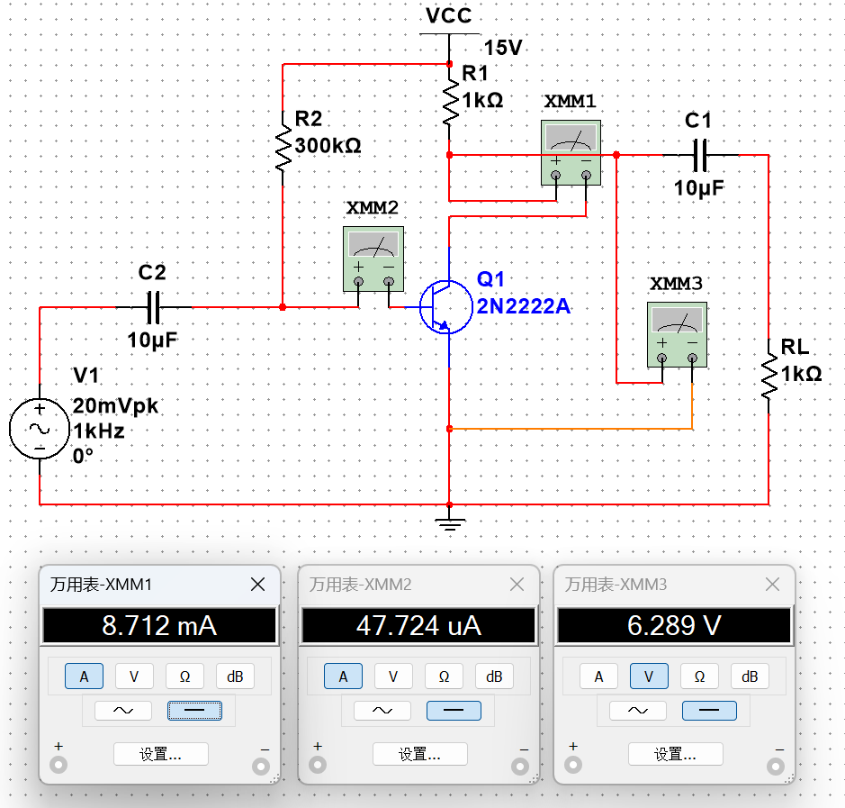

**图4.1 万用表测量静态工作点电路图及万用表测量结果**

利用虚拟IV测试仪可得出三极管输出特性曲线。静态工作点如图所示。

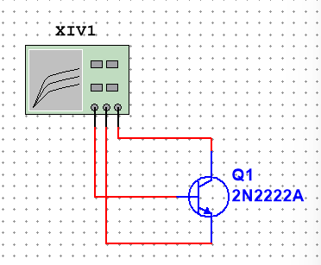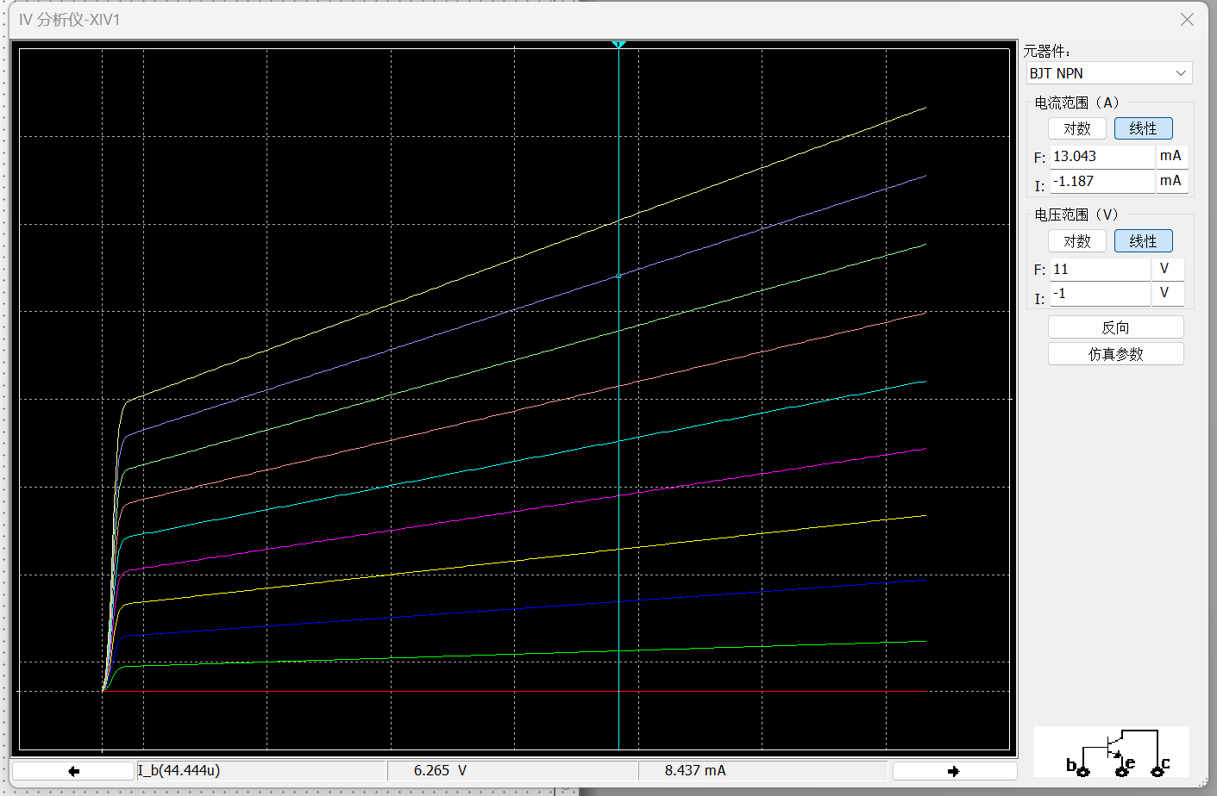

**图4.2 虚拟IV测试仪电路图及三极管输出特性曲线**

下图为通过示波器观察到的放大电路的输入波形（绿色）和输出波形（蓝色），从中可以直观看出该电路对输入电压的放大作用。经测量：输入信号峰值为 $19.962 mV$，输出信号峰值为 $2.103 V$，且输入输出波形相差180°，所以电压放大倍数为 $A=-105.35$。

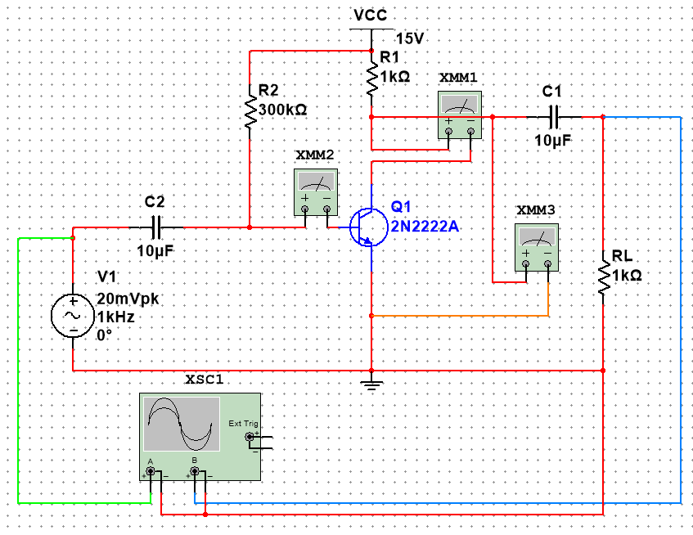

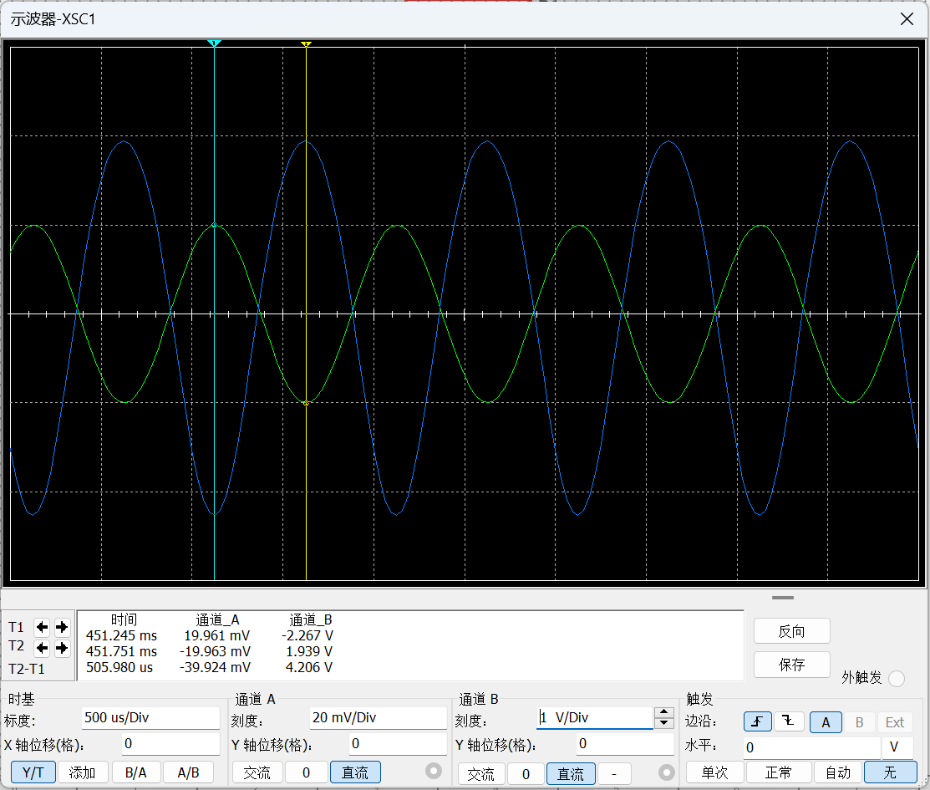

**图4.3 示波器计算放大倍数电路图及波形图**

**5 实验结论**

通过估算法和用万用表测量计算得出的静态工作点基本相近。

通过示波器的读数可算出电压放大倍数。